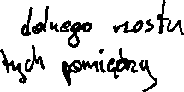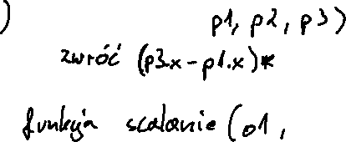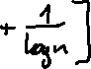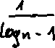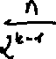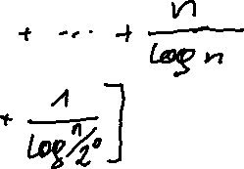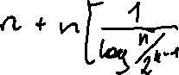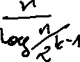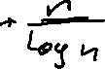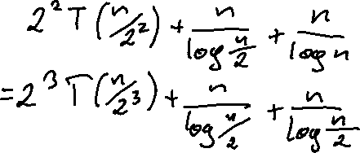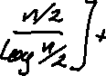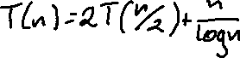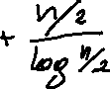



6) a)

funkcja dfs(v, T, C):

if C<0:

zwroc 0

ws=0

dla kazdego sasiada v:

sąsiad usun polaczenie z v

jesli(C-weight(v, sasiad)==0):

ws+=1

else:

ws+=(dfs(sasiad, T, C-weight(v, sasiad))

zwroc ws

funkcja ileW(T, C):

ile=0

dla kazdego v w T:

ile+=(dfs(v, T, C)):

zwróć ile//2

O(n^2)

7) link przeglądarka

